Тема: Анализа приповетке “Деца” Иве Андрића у контексту теме : Насиље у свету деце и одраслих

- ПРИЛОГ: ИНТЕГРАТИВНА ПРИПРЕМА ЗА ЧАС (Припрема која интегрише класичну припрему и аудио-видео садржаје, линкове ка Интернету и слајд презентацију у пауер- поинт формату )
- Начин реализације: електронско учење ( учење подржано ИКТ технологијама; хибридна настава и психолошка радионица)
- Услови за рад: рачунар, интернет конекција у учионици и код куће, могућна употреба телефона са приступом интернету, пројектор, видео-бим).
- Часови су осмишљени према таксономији који су креирали Гање и Андерсон (1985) и они имају различити терминологију за исте идеје попут Блума. Њихова категоризација знања делује као поједностављена Блумова таксономија, али они уводе и једну новину. То је категорија когнитивних стратегија или метакогниције, односно учење учења.
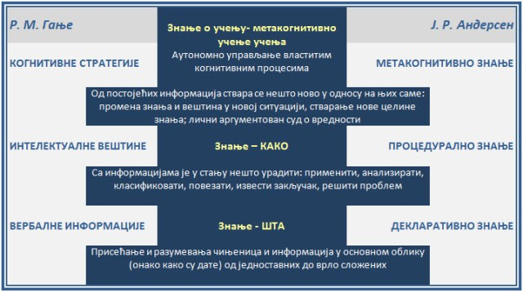
- (Са семинара Комункација и интеракција у савременој школи : http://kursevi.skolskibibliotekari.edu.rs/course/view.php?id=19 )

Према овој и сличним педагошким теоријама , часови су сомишљени тако да остварују следеће циљеве:
- Знање у смислу информисаности: памћење и разумевање чињеница, вештине:
- когнитивне: учење учења, решавања проблема, креативно делање, критичко мишљење
- социјалне: комуникације и интеракције
- вредности: према себи и свету око себе (самопоуздање, одговорност, истрајност, отвореност, истинољубивост, толерантност)
Васпитни циљеви су доминантни у реализацији часа!

- Истраживачки и домаћи задаци се одвијају путем Интернета: на отвореној групи на Фејсбуку, путем Скајпа који може послужити за заједнички рад ученицима уз могућност опције дељења екрана “Share screens” . Поред употребе Веб-2 алата, Интернет може послужити и за претраживање, проналажење, постављање ресурса, комуникацију, тимски рад и проналажење различитих примера на сличне теме, чиме у целини добија едукативну сврху. Часови и радионица се одвијају у учионици српског језика која има рачунар, Интернет конекцију, пројектор, видео бим.
- Наставник поделу на тимове обзнањује на Интернету, Фејсбук групи предвиђеној за рад и договор, служећи се Описом четири основне тимске улоге, садржајем са семинара “Комуникација и интеракција у савременој школи” :
Кликни и погледај:
- Наставник је формирао четири тима за тимски рад , а ученици су изабрали лидера. Називи тимова и подела ученика на тимове, истраживачки задаци за час постављају се на Фејсбук групу коју отвара лидер тима. Улога лидера је да координира између тимова и наставника у вези рада на Интернету као и током рада у учионици.
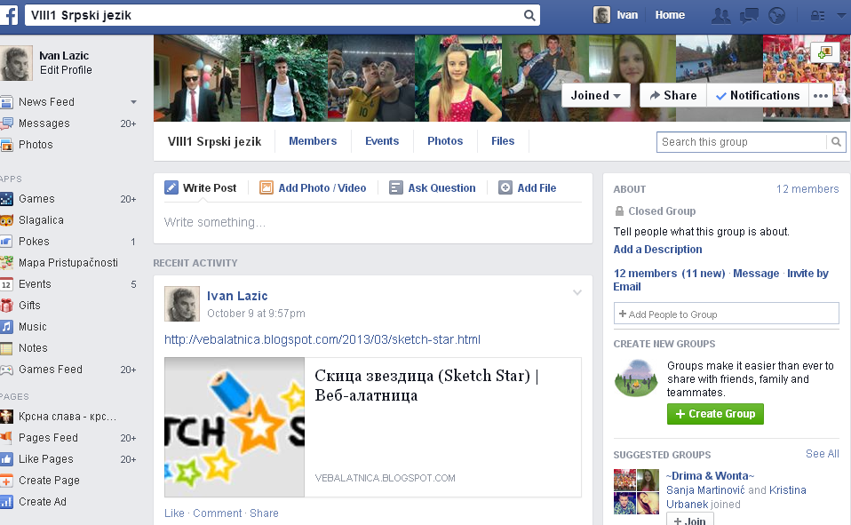
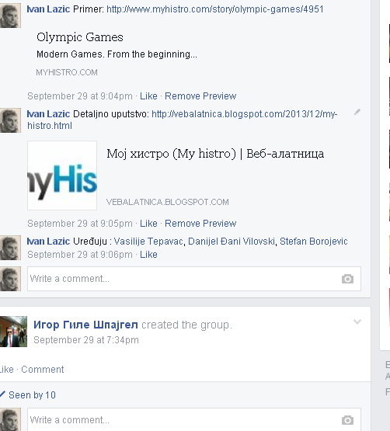
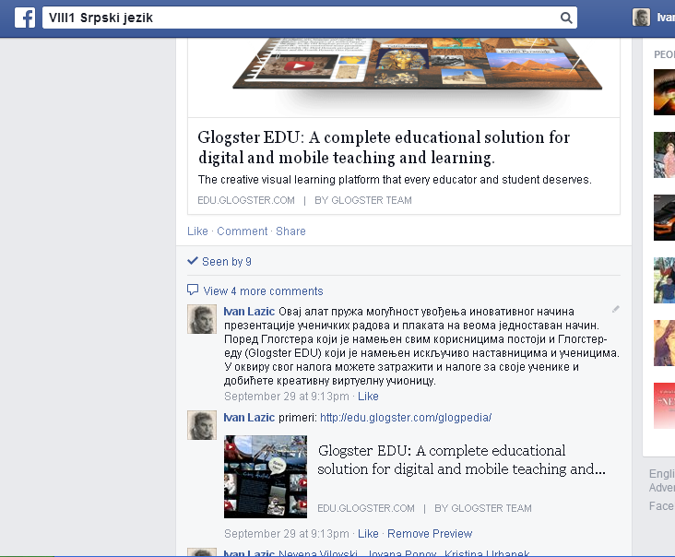
- Линк до Фејсбук групе:
https://www.facebook.com/groups/747629581953719/
- Ученици бирају лидера, а наставник је одељење поделио на 4 тима : Поверење, Сигурност, Разумевање, Подршка

Истраживачки задаци као припрема ученика за час ( Метод изврнуте учионице) :
- Тим Поверење има за истраживачки задатак да проучи биографију Иве Андрића, да проуче веб-2 алат Временску осу : Meograph http://www.meograph.com/ ili My Histro http://www.myhistro.com/ . Ученици ће креирати дигиталну, хронолошку причу у времену, на електронској мапи о животу Иве Андрића.
- Тим Разумевање има за истраживачки задатак да уради дигитални пано у веб-2 алату Глогстер (Glogster) http://www.glogster.com/ На овом својеврсном електронском постеру се може поставити текст, видео записи, фотографије, линкови , може се поделити на друштвеној мрежи или конвертовати у видео –снимак. Тема је живот и дело Иве Андрића.
- Истраживачки задаци за домаћи рад у форми питања и упутстава: - Сви тимови имају за задатак да прочитају приоветку из истоимене збирке “Деца” Иве Андрића и да ураде следеће задатке у виду припреме за час:
- У неколико реченица препричај садржај приповетке!
Очекивани одговор: (У приповеци “Деца” инжењер у годинама прича причу која се догодила док је још био мали дечак и открива посредно трагичну истину о свету, животу, другој деци и мрачној страни детињства. Сећа се догађаја када је против своје воље био приморан да се опредељује између гонича и прогоњених, а дубоко у себи није био способан да злоставља слабије и немоћне. Желео је да буде храбар и цењен од стране својих другова, а није могао да буде као они: немилосрдни и нељудски створови спремни на све како би победили своје противнике.)
- Зашто дечак пристаје да пође у сукоб са другим дечацима, зашто је желео да б уде у друштву са Милетом и Паликом упркос томе што није као они и што у себи не одобрава њихове поступке?
- Очекивани одговор: (Он је желео је и он да да буде као остали дечаци из улице, да буде прихваћен, стало му је да у њиховим очима буде храбар и када су га позвали да крене у свој први борбени окршај осећао се почаствованим и силно је желео да се докаже пред другима. Његов статус појединаца у групи дечака зависио је од тога како ће се показати у тој борби.)
- Зашто дечак – наратор пати? Размисли о разлозима његове туге и разочарења! Који је узрок? Какве су последице? Подвуци делове текста у читанци , који ће поткрепити твоје запажање! Због чега је крив из аспекта вође групе којој припада? Зашто је ситуација за њега у том “дечјем свету” безизлазна?
- Очекивани одговор: ( Дечак пати је јер је одбачен из групе којој је припадао, пати и због подсмеха и презира који су му отворено показали пљунувши га у лице и исмевајући пред другима. Након што је тако протеран, он је усамљен и несхваћен. Чак му није пружена шанса ни да објасни свој поступак, а његова “кривица” је била у томе што није могао да удари другог дечака. За њега није било веће казне од одбацивања од стране другова које је волео, а он у њиховим очима остаје кукавица и издајник иако је у себи свестан да је његов поступак веома моралан.)
- Који је однос групе и појединца? Размисли о томе на основу садржаја и порука приповетке, али и на основу примера из свог живота, ако су ти познати.
- Очекивани одговор (Свака група има своја правила. По вредносним критеријумима те групе , појединац вреди онолико колико поштује та правила. То су неписани закона припадања некој групи. Када неко изгуби углед и место у групи, то изазива велику патњу, нарочито ако није поштовао правила која су хумана и људска.)
- Обрати пажњу на следеће реченице у тексту и припреми се да их тумачиш:
“Миле је само ћутао и није хтео да ме види ни да чује за мене. Показивали су ме прстом деци из других махала.”
“Сав мој детињи свет срушио се и, разбијен на комаде, лежао је код мојих ногу.”
Припрема за час : Иво Андрић: “Деца”
- Анализа приповетке у контексту теме : Насиље у свету деце и одраслих
Српски језик, први час
Мотивација | Свакодневни живот и јавни живот, садржаји новинских наслова, филмова, ТВ серија, музичких спотова, Интернет садржаји, друштвене мреже и практично сви сегменти живота обилују призорима и описима насиља. Анкетирање ученика упућује на прикривено присуство вршњачког насиља у свим облицима ( од физичког до вербалног и пихолошког), ниво толерантности у људским међуодносима и комуникацији је на врло ниском ниову. Сам садржај приповетке “Деца” из истоимене књиге Иве Андрића је опис сукоба над дечаком друге националности и “игре” међу децом пуне насиља и суровости нам је послужио као пример како различити облици насиља и на жртви и на починиоцу остављају трајне психолошке последице и као повод за одржавање психолошке радионице на тему потребе успостављања толеранције међу људима и неговања исте. Поред два часа обраде и анализе приповетке, одржаће се и психолошка радионица у трајању од једног школског часа.
Општи циљ часа: | Циљ обраде ове приповетке је да ученици увиде да никакво правило “групе”, колектива, некакве људске заједнице, државе или друштва не сме бити изнад начела хуманости и међуљудског разумевања. Ако у појединцу постоји осећај за хуманост и доброту и ако се тај осећај крши са правилима одређеног колектива којем тежи да припада, то ће створити конфликтну ситуацију јер колектив, друштво, група којој припадамо, формира углед на основу својих правила. Ученици морају да увиде да треба стварати такве односе међу људима који неће стварати патњу, физички или душевни бол и да је то задатак сваког појединца.
Тип часа: | Обрада
Допринос рада целокупној настави : | Наставни садржаји се могу користити за превенцију насиља на различите начине, а првенствено стицањем знања и ширењем свести о постојању великог броја различитости међу људима.  - Српски језик и страни језици: обрада различитих текстова и књижевних дела може бити оквир за анализу узрока и последица различитих видова насиља ( пример овог рада)  - Грађанско васпитање: Разумевање права, али и обавеза и обавеза грађана, права и обавеза деце, развој друштвено-одговорног понашања, усвајање норми и закона и прихватање последица њиховог кршења  - Верска настава: прихватање различитости, различитих вера, обичаја и др.  - Географија: прихватање и уважавање различитости учењем о различитим културама и обичајима;  - Историја: развој осећања сопственог идентитета, саосећања и бриге за друге анализом историјских догађаја, различитим виђењима истог догађаја  - Биологија: Упознавање са појмовима и значајем емоционалне и социјалне интелигенције, развијање еколошке свести, развијање одговорног односа према животињама
Образовни задаци: | - Обнављање и проширивање података из живота и дела Иве Андрића  - Оспособљавање ученика да помоћу истраживачких задатака уоче, издвоје и тумаче основне мотиве, осећања, поруке дела и да тумаче књижевно дело  - Повезивање садржаја приповетке са свакодневним приликама  - Карактеризација ликова, уочавање разлика међу ликовима и њихових међусобних односа  - Сагледавање сукоба између главних ликова из више аспеката  - Истицање порука дела
Функционални задаци: | - Повезивање садржаја књижевног дела и ученичког искуства, усвајање и ширење знања о свету, животу и догађајима  - Развијање истраживачког и активног рада, доживљавања дела и његовог тумачења.  - Оспособљавање ученика за активно учешће у наставном процесу  - Увођење у активну наставу тзв “спавача”, ученика који теже да се не истичу на часу и да остану непримећени, не ангажују се и остаји инертни псоматрачи. ( “Слагалица”, “jigsaw” метод)  - Мотивисање ученика на читање Андрићеве збирке приповедака „Деца”  - Аргументовано изношење размишљања и ставова  - Уочавање фактора који утичу на карактер књижевног лика  - Оспособљавање ученика за тимски рад  - Подстицање на уочавање важности детаља кроз аналитички и синтетички метод  - Правилан развој односа према уметности, њеној процени, вредновању  - Примењивати стечена знања у свакодневним ситуацијама, што доприноси квалитетнијем и бољем животу
Васпитни задаци: | - Навикавање ученика на читање и повезивање прочитаног са свакодневним догађањима  - Упућивање ученика на разумевање међу људима и на значај љубави у емотивном животу човека  - Раздвојити лепо од ружног, добро од лошег  - Развијати систем моралних вредности код ученика  - Развијање критичког односа према друштву и свету  - Сагледати проблем насиља међу вршњацима и откривати начине решавања сукоба међу децом  - Неговање хуманости код ученика и свести о значају детињства за будућност  - Истицање важности поштења и толеранције у свакодневној комуникацији  - Богаћење језичке културе
Образовни стандарди: | - CJ.1.1.5. Проналази и издваја основне информације из текста према датим критеријумима  - CJ.1.1.6. Рaзликује у тексту битно од небитног, главно од споредног  - CJ.1.4.5. Препознаје различите облике казивања у књижевноуметничком тексту: нарација, дескрипција, дијалог и монолог  - CJ.1.4.7. Уочава битне елементе књижевноуметничког текста: мотив, тему, фабулу, време и место радње, лик...  - CJ.1.4.8. Има изграђену потребу за читањем књижевноуметничких текстова и поштује национално, књижевно и уметничко наслеђе*  - CJ.1.4.9. Способан је за естетски доживљај уметничких дела*  - CJ.2.4.2. Повезује наслов дела из обавезне лектире и род, врсту и лик из дела; препознаје род и врсту књижевноуметничког дела на основу одломака, ликова, карактеристичних ситуација  - CJ.2.4.6. Одређује мотиве, идеје, композицију, форму, карактеристике лика (психолошке, социолошке, етичке) и њихову међусобну повезаност  - CJ.3.4.3. Разликује аутора дела од лирског субјекта и приповедача у делу
Облици рада: | Фронтални, индивидуални, групни, тимски рад, дискусија, кооперативни рад
Наставне методе: | Искуствене методе ( решавање проблема), методе прикупљања података ; методе анализе и интерпретације садржаја , истраживачке методе , акционе методе ( реклама: кампања), методе подржане новим технологијама (претраживање, умрежавање , употреба веб-алата, Ове методе омогућавају да ученик научи да користи Интернет као извор информација, али и да сами учествују у изради садржаја који ће бити постављен на Интернет , монолошка, дијалошка, демонстративна, истраживачка, текстуална, метод изврнуте учионице  Посебно се истиче :  Мозаик или Слагалица - Јigsaw Procedure  (аутори Аронсон и сарадници, 1978.)  „Модел кооперативног учења у којем су ученици подељени у тимове како би радили на наставном материјалу који је подељен на онолико делова колико има чланова у тиму.  У нашој пракси се често користи и назив „експертске групе“. Групе су најчешће састављене на основу неког метода случајног избора. Сваки члан групе добија по један део садржаја. На пример, биографија (научника, писца...) може да буде подељена на: детињство, младост, прве успехе, главна достигнућа, каснији живот и утицај на историју. Сваки члан тима учи свој део. Потом се формирају нове групе од ученика који су у претходном кораку имали исти задатак. У тим групама ученици заједно прорађују текст, консултују се и постају „експерти“ за свој део задатка. Након тога, враћају се у своје тимове и наизменично подучавају чланове свог тима о свом делу градива.  - Модел је дао најбољи ефекат у решавању проблема „спавача“, ученика који се крију иза активних појединаца у групи. Специјализација задатка, међутим, довела је до тога да да се ученици баве само својим сегментом а не да слушају друге.“ (Са семинара Комуникација и интеракција у савременој школи : http://kursevi.skolskibibliotekari.edu.rs/course/view.php?id=19 )
Наставна средства: | Вербална, Читанка (страна 183), збирка приповедака, наставни материјал (истраживачки задаци), презентација, видео-запис
Место извођења наставе: | Кабинет за српски језик
Корелација: | Грађанско васпитање, информатика, час одељењске заједнице,
Литература и додатни материјал за наставнике: | - З. Мркаљ, Планирање у настави, Срски језик и књижевност у старијим разредима основне школе, Издавачка кућа Klett, Београд, 2010.  - С. Кољевић, Приповетке Иве Андрића (портрет књижевног дела), Завод за уџбенике и наставна средства, Београд, 1983.  - И. Андрић, Деца, Просвета, Београд, 1964.  - Милија Николић:''Методика наставе српског језика и књижевности'', Завод за уџбенике и наставна средства, Београд 1992.године  - Павле Илић, У свету Андрићеве уметности, Нови Сад, 1999.  - Џаџић, Петар: Критичари о Андрићу, Нолит, Београд,1962  - http://www.ivoandric.org.rs/  - Миљановић, Никола : Интернет у процесу организовања наставе и учења, објављено у зборнику научних радова ТИО 2007, www.cnti.info/portal/  - Партнер у учењу, електронски часопис за наставнике, http://pilcasopis.wordpress.com  - Ивић, И., Пешикан, А., Антић, С., Активно учење: приручник за примену метода активне наставе/учења, Институт за психологију, Београд, 2003.  - Љиљана Ћук : О креативности : http://www.ljiljanacuk.com/prolaz/prikazi/kreativnost/kreativnost.html  - Електронски семинар : http://kursevi.skolskibibliotekari.edu.rs/course/view.php?id=19  - Веб-алати : http://vebciklopedija.weebly.com/  - Радионице за децу од петог до осмог разреда, Еликсир толеранције, Маја Петаков – Вуцеља, Издавачка кућа Драганић, Београд 2003.  - Како можемо заједно, Приручник за водитеље радионица из области образовања , з права детета и дечје партиципације, Видовић Станислава, Вучковић Шаховић Невена, Дејановић Весна, Пешић Мирјана, Радуловић Лидија, Хебиб Емина,Др Петар Теофиловић, Покрајински омбдусман, Нови Сад, 2005.
Литература и додатни материјал за ученике: | - З. Несторовић, З. Грушановић, Речи мудрости, Читанка за осми разред основне школе, Издавачка кућа Klett, Београд, 2010.  - И. Андрић, Деца (било које издање)  - Истраживачки задаци на Фејсбук групи  - Интернет: http://www.ivoandric.org.rs/  - Рекламни флајери  - Упутства за веб-2 алате: http://vebciklopedija.weebly.com/
Напомене:

ТОК ЧАСА
Уводни део часа:  (15 минута) | - Подстичем ученике на разговор о животу и делу Иве Андрића. Пуштам видео-снимак прес конференције након добијања Нобелове нагараде  http://www.youtube.com/watch?v=5DIVq7EeJKQ  - Истраживачки задатак тима Поверење:  Биографија Иве Андрића у алату “Временска оса”, My Histro :http://www.myhistro.com/story/biнкografija-ive-andrica/141505#!ivo-andric-363652  - Истраживачки задатак тима Разумевање: Дигитални пано: Иво Андрић, живот и рад http://sanjanevenakristina.edu.glogster.com/ivo-andric-2167/  - Битне информације : (Књижевник, један од највећих писаца на нашим просторима. Рођен је у Доцу, селу крај Травника. Гимназију је завршио у Сарајеву, а словенске књижевности и историју студирао је у Загребу, Бечу, Кракову и Грацу. За време Првог светског рата хапшен је и интерниран. Између два рата био је у дипломатској служби. Живео је у Београду где је и умро.) (романи: „На Дрини ћуприја”, „Травничка хроника”, „Госпођица”, „Проклета авлија”; бројне збирке приповедака: „Немирна година”, „Жеђ”, „Јелена, жена које нема” и друга дела)
Главни део часа:  (15 минута) | Деца (одломак из приповетке)  Иво Андрић (1892–1975)  - Ученици се деле на тимове: Поверење, Разумевање, Подршка , Сигурност  - Игра асоцијација на Пауер-поинт презентацији , запишите асоцијације на тему Детињство!  - Читамо појмове које су ученици записали.  - Констатујем ( уз претпоставку) да ниједан ученик није навео ниједну реч као асоцијацију која би упућивала на негативне појаве у животу.  - Потом захтевам од ученика да запишу асоцијације које у њима буди “дечија игра” у приповеци Иве Андрића.  - Читамо асоцијације ( туга, бол патња, насиље, туча, немоћ, страх…)  - Дискусија на тему због чега од њих нико није навео негативне стране детињства ( представа о детињству и реалност, свако је имао негативних доживљаја у детињству и трпео известан облик насиља)  - Задаци тимова : Детаљно анализирајте ситуацију сусрета дечака –наратора са јеврејским дечаком – жртвом! Шта је све спречавало дечака да га удари?  - Тим Поверење: Потражи опис лица малог Јеврејина . Протумачи изглед јеврејског дечака у тренутку када је требало да га удари! ( “… Једна му подлактица сва у крви, са забаченом главом као код самртника. У том тренутку угледах први пут његово лице. Уста му напола отворена, усне беле, очи без погледа, разливене као вода, без икаквог израза више, одавно избезумљене. Ту је требало ударити.” Шта је говорило то лице? То лице је било пуно страха, немоћи, ужаса, изгубљено у времену и простору. Те очи су пробудиле људскост у дечаку. Он је схватио суровост “игре” и није могао “ту” да удари.)  - Тим Сигурност: Како реагује дечак-наратор? (Иако је желео да припада тој групи где су били Миле и Палика, он није био суров као они, оне је имао саосећања за друге, био је осетљив и разуман, веома се разликовао од њих. Управо због његове осетљивости је тај догађај оставио тако велики траг у њему и памти га целог живота и као одрастао човек размишља о њему. Био је то први сусрет са суровом страном живота и тамним лицем људске душе.)  - Тим Разумевање: На основу текста опиши вође и припаднике групе ("Миле је био пекарев син, блед, оштар, са лицем сувише израђеним за његове године. Палика је био буцмаст и румен, Мађар по оцу, па иако је био рођен у тој истој улици у којој и ми остали, имао је неки отегнут и тежак изговор, као да су му уста пуна теста. Њих двојица су водили жестоке борбе са вођом дечака из суседне махале. То је био неки наш вршњак, Стјепо Ћоро, који је већ стигао да изгуби једно око. Ми остали били смо војска".)  - Тим Подршка: Како су се Палика и Миле понашали према дечаку који није хтео да се туче? (Својим хуманим поступком изазвао је презир и подсмех код осталих дечака из краја и постао слабић у њиховим очима. Одбацили су га, извргавали руглу, пљунули, понижавали и тиме изазвали велику патњу код дечака)  - Сажимамо одговоре  - Пронађи и подвуци одломак који сведочи о буђењу свести у дечаку о страшној и тамној страни живота: ( "Потпуно одвојено од њега видео сам и чуо његов ударац и његов узвик. Осетио сам их као ствари за себе, као прве појаве мени непознатог, великог, узбудљивог, страшног света у коме се носи кожа на пазар, у коме се дају и примају ударци, мрзи и ликује, пада и побеђује")  - Између која два, нерешива питања се нашао дечак? (“Како да одредим свој однос према Милу, Палики и осталим друговима којима бих желео свом душом да будем равноправни друг, али не успевам, а како према јеврејским дечацима које треба изгледа нападати и тући, а ја то не могу и не умем.”)  - Постоји ли решење за његову дилему? (Његово питање је питање без решења. Како припадати групи која има одређена правила и која тражи од свих да се прилагоде тим правилима ако не желе да буду одбачени ако та правила обухватају нехуманмо понашање као што је пребијање невиног, непознатог дечака само зато што је друге вере и нације? Те две крајности су непомирљиве и тај унутрашњи сукоб може да прати и одраслог човека он читавог живота трага за решењем.)
Завршни део часа:  (15 минута) | - Одреди, на основу свега реченог поруку дела! (Чињеница да дечака читавог живота прати слика тог страшног догађаја, оних који гоне попоут ловаца и јеврејског дечака који бежи попут гоњене животиње, бол и кривица који га прогоне шаље нам поруку да не следимо друге, него да следимо оно што је добро у нама, да у својој души увек нађемо места за слабије и немоћне, а осудимо оне који их гоне и злостављају.)  - Домаћи задатак:  - Одреди композицију дела: увод, заплет, врхунац, расплет, епилог, главне и споредне ликове, тему приповетке и идеју дела (Увод : Проседи инжењер препричава једно сећање из детињства. У том догађају учествују Миле, Палика као вође, они позивају децу да испребијају јеврејске дечаке из суседне улице. Опис оружја. Заплет : На крају улице играла су се четири јеврејска дечака. Миле је дао знак осталим дечаxцима да крену према њима. Миле јури према дечацима и почиње да их удара. Тројица су побегла, а један се сакрио. Врхунац: Главни јунак се среће са дечаком лице у лице и пушта га да побегне. Расплет: Миле и Палика презриво одгурну дечака и крећу назад у свој сокак. Крај : Деца из махале праве шале на рачун главног лика.Главни лик : дечак , садашњи инжењер.Споредни ликови : Миле, Палика, деца из махале и јеврејска деца. Тема : Болно сећање прирповедача на трауму из детињства , на тучу између дечака засновану на мржњи према људима који су различити од њих.( у овом случају различитост је национална припадност) Идеја: Траума из детињства остаје дубоко урезана у сећање , потиснута у подсвест и значајно утиче на формирање личности)  - Ученици добијају задатак да напишу састав у којем описују догађај из угла јеврејског дечака. Састав служи као материјал за психолошку радионицу.  - Тим Подршка израђује Пауер поинт презентацију на тему НАСИЉЕ! Презентује је на почетку псхиолошке радиомнице следећег часа. Часу ће присуствовати школски психолог.

Погледај Пауер-поинт презентацију часа!

2. час
Радионица: Неговање ненасилног начина комуникације, заштита деце од насиља
Радионица се заснива на члану бр. 19 Конвенције о правима детета: “ Дете има право на аштиту од свих облика физичког или менталног насиља, повређивања и злостављања, запуштања или немарног поступања, малтретирања или експлоатације”.
Дрво циљева и проблема, како можемо решавати случајеве насиља у нашој свакодневици?
Метод Дрво циљева и дрво проблема је преузет са семинара : Комуникација и интеракција у савременој настави
- Задаци радионице
- Стицање знања о различитим облицима насиља, занемаривања и експлоатисања
- Стицање знања да деца имају право на заштиту од насиља, занемаривања и експлоатације
- Развијање спремности да се у случају кршења права обрате за помоћ
- Стицање знања коме могу да се обрате за помоћ
- Стицање свести о узроцима и последицама насиља као и о могућностима превентивног деловања у школи и ван ње
- Формирање вршњачког тима за превенцију насиља у школи
- Циљеви радионице :
- Поштовање другог
- Поштовање себе
- Поштовање туђе слободе избора
- Право на сопствени избор
- Решавање проблемских ситуација
- Препознавање и одбијање туђег негативног утицаја
- Испољавати осећања на конструктиван начин
- Упознавање са сликом коју други имају о нама
- Разумевање потребе да се уведу правила којима се регулишу међуљудски односи
Материјал за рад :
- Прича јеврејског дечака , деца су за домаћи задатак добила да на основу приповетке “Деца” Иве Андрића напишу састав на тему приповетке, али обрћући угао гледања на читав догађај: пишући причу из угла јеврејског дечака.
- Тим Подршка је добио за домаћи задатак израду Пауер –поинт презентације на тему “Насиље” која ће служити као уводни део часа-радионице да се упознамо са терминима насиље и злостављање и шта све они у пракси представљају.
Деца су за домаћи рад добила задатак да на основу приче Иве Андрића осмисле кратак састав на тему како је јеврејски дечак видео догађај током којег су га други дечаци напали, да опише шта је осећао, о чему је размишљао, да ли разуме повод због којег је нападнут, да ли се сећа догађаја у познијим годинама и какава осећања је тај догађај оставио на њега. Наставник бира накомплетнији рад и он ће послужити као материјал за рад у учионици.
- Уводна активност ( 15 мин.)
- корак: Ученици седе у тимовима: Подршка, Разумевање, Поверење, Сигурност .
- корак: Тим Подршка презентује слајд-презентацију на тему Насиље.
- корак: Тимови добијају један примерак Приче јеврејског дечака и упитник . Имају задатак да замисле ситуацију у којој се дечак налази, али и да имају у виду већ анализирану ситуацију на претходном часу у којој се налазио дечак-наратор.
- корак: Међусобно се договарају и на основу упитника спремају за дискусију и сукоб мишљења. Читајући упитник, предлажите и запишите начине на које би дечак могао да реши проблем.
- Централна активност (30 минута)
- корак: Сваки тим износи своје одговоре.
- корак: Дискусија
- корак: креирамо Дрво циљева и решења ( својеврсну мапу ума) и цртамо дрво, корен представља узроке насиља, стабло: могућне кораке које треба предузети и решења, а крошња дрвета представља циљ који желимо постићи.
- Завршна активност
- корак: записујемо узроке, решења и циљеве на пано.
- корак: Договарамо се о формирању вршњачког тима за превенцију насиља у школи и уводним акцијама које ће подузети у оквиру Ученичког парламента.
- корак: Добијају примерак памфлета за борбу против насиља који ће им послужити за даљи рад на нивоу школе.
- корак: Тим Сигурност добија домаћи задатак да изради рекламу против насиља и подели је на друштвеној мрежи Фејсбук, свако на свом профилу као вид шире друштвене акције.
- корак: Домаћи задатак, кратку евалуацију часова ће извршити на Фејсбук групи у алату Лино-ит који ће креирати наставник српског језика. На стикеру ће изнети своја запажања о часу и радионици.
- Материјал за рад:
- Прича о јеврејском дечаку
Био је Велики четвртак, јеврејски празник. Био је март. Сунце је било слабо, али су нас први сунчеви зраци ипак измамили напоље. Играо сам се у нашој улици са тројицом другова. Изненада, као да се помрачило Сунце. Угледали смо дечаке који су већ били познати насилници. Лица су им била смркнута и пуна беса. Схватили смо да су дошли с лошим намерама. Преплашили су нас оружјем које су имали у рукама: цев од гуме напуњена оловом, ловачки штап и летва са ексером на дну. Сетио сам се дечака званог Стјепан Ћоро који је у дечјим обрачунима изгубио око. Паралисао ме панични страх. Чинило ми се да ћу се угушити колико сам тешко долазио до даха. Осетио сам да ми је чело мокро од зноја. Свако се разбежао својим путем. Крајичком ока сам видео да су моји другови побегли. Ја сам се сакрио иза неке ограде. Осетио сам да сам огребао подлактицу и низ руку ми је капљала крв. Осетио сам се као животиња коју лове ловци без милости. Замишљао сам тренутак у којем Стјепан Ћоро губи око. У мислима ми је била слика ексера забијеног у око. Помислио сам да ћу се онесвестити. Видео сам како су ме опколили као бесни пси. У паници сам се залетео у једног дечака и он се збунио што ми је дало шансу да га избегнем, али сам се ускоро нашао пред другим дечаком. Избезумљен сам стајао пред њим. Тај тренутак није трајао дуже од пола минута. Очекивао сам ударац летвом. У нападачевим очима сам видео изненађење и запрепашћеност. Нетремице је гледао у моје очи и схватио сам да ме неће ударити. Успео сам да га одгурнем и побегнем. Код куће ме је ухватила дрхтавица и добио сам температуру. Дуго нисам могао да спавам. Целог живота ме пратио тај догађај. Никада ме није напустио страх од пустих улица и непознатих људи. И данас их избегавам.

-Пауер-поинт презентација коју су израдили ученици из тима Подршка :

Сваки ученик добија списак установа којима може да се обрати у случајевима злостављања:
- Центри за социјални рад – су државне установе које имају обавезу да пружају заштиту деци. Свака општина има Центар за социјални рад у коме раде социјални радници , психолози, правници и педагози. Центру се може обратити дете, али и психолог школе ко му се дете обрати за помоћ. Центру се може обратити и родитељ детета .
- Саветовалишта – Центри за социјалну помоћ могу имати и Саветовалиште у којем дете може да се обрати за пмоћ или савет без покретања поступка, а наонимност је загарантована.
- Невладине организације имају службе за пoмоћ и СОС телефоне

- Упитник за дискусију ученика:
- Размисли одакле долази зло које чине ова деца?
- На кога се они угледају?
- Зашто деца измишљају овако сурове игре?
- Да ли сам био учесник неке овакве “игре”?
- Како се осећа јеврејски дечак?
- Шта би дечак могао да се учини? Коме би могао да се обрати?
- Који су могући узроци мржње према другима и насиља
- Да ли знаш шта значи реч ПРЕДРАСУДА?
- Да ли знаш шта значи реч СТЕРЕОТИП?
- Које решење би било најреалније за дечаков проблем?

Пауер-поинт презентација радионице:

Прилог: материјал за флајере о насиљу:
Прилог


MATEРИЈАЛ ЗА ФЛАЈЕРЕ О НАСИЉУ

- Шта је насиље злостављање, занемаривање?
Какви све облици насиља постоје?

Да ли си приметио да је у школи неко некога :
- Ударао, шутирао, гађао, затварао у неку просторију
- Вређао, исмевао, зафркавао због његове породице, боје коже, места у коме живи , због физичког изгледа или одеће
- Намерно избацивао из друштва, наговарао друге да се са њим не друже
- Оговарао телефоном или преко интернета, писао ружне поруке, објављивао непријатне, омаловажавајуће или неистините ствари
- Додиривањем чинио некоме непријатност и узнемиравао га
- Присиљавао друге да раде нешто што не желе, да му дају новац или ствари

Таква понашања називамо насиљем међу децом.
Ако деца то раде намерно и често, то је злостављање.
Ако одрасли у школи или породици не чине ништа да то спрече или зауставе, ради се о занемаривању.
Да ли се то догађа у твојој школи, теби, или твојим друговима и другарицама?
Да ли си ти можда радио овакве ствари?

- Шта да РАДИШ

- када видиш насиље међу вршњацима:
- Заузми активан став, размисли…Како би се ти осећао да је према теби неко насилан ?
- Ако се осећаш сигурно, тражи од онога ко је насилан да прекине. (Нпр. “Заустави се”, “Стани” “Немој то да говориш!”, “Немој да вређаш”!)
- Ако си у прилици, позови другове и другарице да стану у заштиту оногако трпи малтретирање-тако ћете показати да је већина вас за прекид насиља
- Ако се не осећаш сигурно, затражи помоћ одраслих – родитеља, наставника, разредног или било ког другог одраслог у кога имаш поверења. (Запамти: Рећи одраслима за насиље не значи тужакати. Тиме помажеш да се насиље заустави)

- Када знаш/видиш да је неко од вршњака изложен малтретирању других
- Позови га да ти се придружи на одмору, укључи га у своје друштво
- Посаветуј га да разговара с неким о томе што му се догађа, да тражи помоћ.
- Буди уз њега када тражи помоћ одраслих.
- Објасни својим пријатељима да насилно понашање НИЈЕ ФЕР и позови их да ти се придруже у подршци.
- Шта да НЕ РАДИШ када видиш да се неко насилно понаша према другом:
- Насилна деца можда мисле да су смешна или “цоол” - не подстичи их на насиље смешкањем, дивљењем, прећуткивањем, имитирањем или навијањем.
- На насиље не узвраћај насиљем - псовком или тучом. То не решава проблем, већ га погоршава, а излажеш се ризику да ти врати још јаче.
- Немој да мислиш да си издајица ако се обратиш одраслима за помоћ. Тиме помажеш особи која не може сама да се избави од насилног понашања других.
- Немој бити пасивни посматрач као да се то тебе не тиче-НЕ РЕАГОВАТИ ЗНАЧИ ПОДРЖАВАТИ НАСИЉЕ!
- Шта можеш да учиниш ако си особа коју неко малтретира?

- Насиље чешће трпе они који су мирни, стидљиви , преплашени. Зато се труди да ходаш уздигнуте главе, да изгледаш сигурно, и да останеш смирен. .
- Покушај да игноришеш онога ко те злоставља. Ако види да не може да те повреди, можда и сам одустане.
- Гледај га у очи, реци му да престане и удаљи се из ризичне ситуације. Немој мислити да си кукавица, ако бираш да се склониш!
- Они који злостављају воле да виде твој страх и сузе, зато покушај да не покажеш осећања.
- На насиље не узвраћај насиљем! Неко ће помислити да управо ти изазиваш невоље. Осим тога, нападач је обично јачи.
- Ако неко тражи новац или неки предмет, дај му, да ти не би то насилно одузео. Одмах
- после тога обрати се одраслима за помоћ.
- Избегавај места на којима се окупљају они који чине насиље или на тим местима буди у друштву других.
- Запиши то што ти се догодило и какав је притом осећај. Можда ти после буде лакше да се неком повериш.
- Немој да патиш у тишини. Испричај одраслима (родитељима, учитељима, разредном, педагогу,психологу, Тиму за заштиту деце у твојој школи, полицајцу …) шта ти се дешава. Њихова је дужност да те заштите. Ако не кажеш шта ти се догађа, нико ти не може помоћи!
- Да ли си ти део групе која се понаша насилно?

Преиспитај се! Можеш да изабереш како ћеш се понашати према другима
Уколико на нека од ових питања имаш потврдне одговоре , можда други пате због твог понашања!

Ако пожелиш да се промениш:
- Озбиљно размисли, твоји поступци имају последице: одрасли се на тебе љуте, па ће њихови поступци по тебе имати веома негативне последице.
- Осим тога, твоји вршњаци су тужни због твојих поступака. Твоје ружне речи или ударци остављају им ожиљке за читав живот. Они нису заслужили да се према њима понашаш насилно.
- Замисли да се то дешава твом брату или сестри.
- Разговарај са неким у кога имаш поверења, извини се, понуди да на било који начин исправиш грешку и олакшаш ономе коме си нанео бол. А тиме и себи.
- Када осетиш жељу да некога повредиш изброј до десет, прошетај.
- Смисли неке друге начине да постанеш више „цоол“-окушај се у неком спорту, рачунарима, уметности, причању вицева, фотографисању
- Сваки пут кад ти успе, честитај самом себи, похвали се пред онима којима је до тебе стало.
- Програм радионица за вршњачки тим, Драгана Коруга, Дражен Зацеро, Љубица Бељански Ристић, Марко Пејаковић, Ненад Малетин

Литература:
- З. Мркаљ, Планирање у настави, Срски језик и књижевност у старијим разредима основне школе, Издавачка кућа Klett, Београд, 2010.
- С. Кољевић, Приповетке Иве Андрића (портрет књижевног дела), Завод за уџбенике и наставна средства, Београд, 1983.
- И. Андрић, Деца, Просвета, Београд, 1964.
- Милија Николић:''Методика наставе српског језика и књижевности'', Завод за уџбенике и наставна средства, Београд 1992.године
- Павле Илић, У свету Андрићеве уметности, Нови Сад, 1999.
- Џаџић, Петар: Критичари о Андрићу, Нолит, Београд,1962
- http://www.ivoandric.org.rs/
- Миљановић, Никола : Интернет у процесу организовања наставе и учења, објављено у зборнику научних радова ТИО 2007, www.cnti.info/portal/
- Партнер у учењу, електронски часопис за наставнике, http://pilcasopis.wordpress.com
- Ивић, И., Пешикан, А., Антић, С., Активно учење: приручник за примену метода активне наставе/учења, Институт за психологију, Београд, 2003.
- Љиљана Ћук : О креативности : http://www.ljiljanacuk.com/prolaz/prikazi/kreativnost/kreativnost.html
- Електронски семинар : http://kursevi.skolskibibliotekari.edu.rs/course/view.php?id=19
- Веб-алати : http://vebciklopedija.weebly.com/

- Радионице за децу од петог до осмог разреда, Еликсир толеранције, Маја Петаков – Вуцеља, Издавачка кућа Драганић, Београд 2003.
- Како можемо заједно, Приручник за водитеље радионица из области образовања , з права детета и дечје партиципације, Видовић Станислава, Вучковић Шаховић Невена, Дејановић Весна, Пешић Мирјана, Радуловић Лидија, Хебиб Емина,Др Петар Теофиловић, Покрајински омбдусман, Нови Сад, 2005.
- Приручник за вршњачки тим, Драгана Коругa, Дражен Зацеро, Љубица Бељански Ристић, Марко Пејовић, Ненад Малетин; Школа без насиља, Београд 2010.
- Утисци ученика о часу : 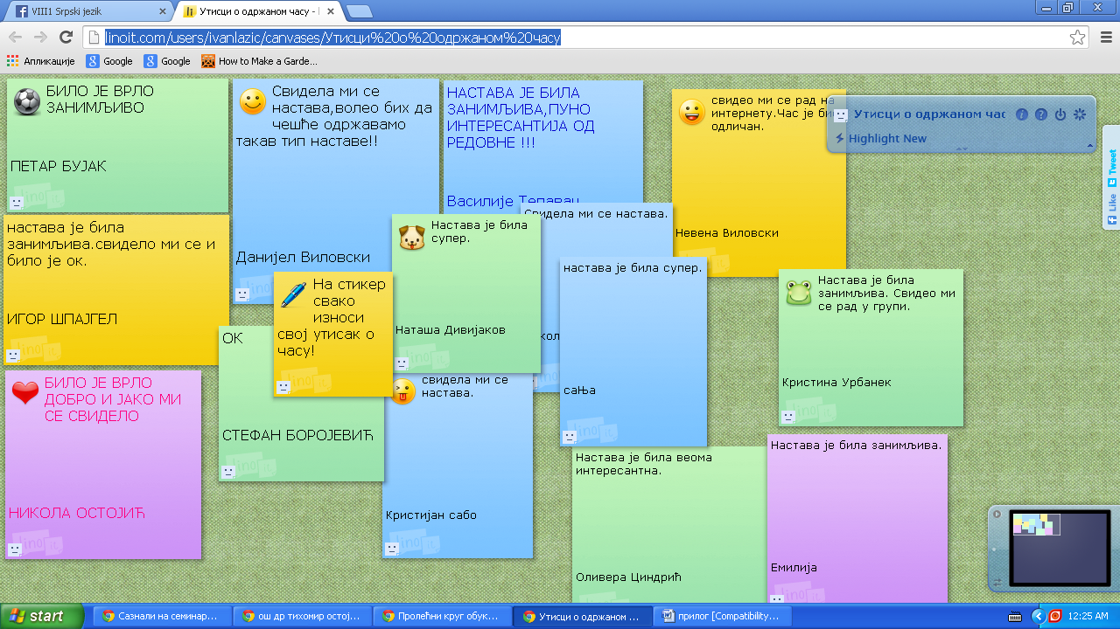
- http://linoit.com/users/ivanlazic/canvases/%D0%A3%D1%82%D0%B8%D1%81%D1%86%D0%B8%20%D0%BE%20%D0%BE%D0%B4%D1%80%D0%B6%D0%B0%D0%BD%D0%BE%D0%BC%20%D1%87%D0%B0%D1%81%D1%83

